KONTEN WEBSITE PUSAT PENJAMINAN MUTU
1. PROFIL DAN TATA KELOLA SPMI | POLTEKKES KEMENKES BANJARMASIN
Naskah publikasi untuk lima submenu website Pusat Penjaminan Mutu.

1.1 Profil SPMI

Sistem Penjaminan Mutu Internal (SPMI)
Sistem Penjaminan Mutu Internal (SPMI) merupakan rangkaian unsur dan proses penjaminan mutu pendidikan tinggi yang dilaksanakan secara sistematis, terencana, dan berkelanjutan oleh Poltekkes Kemenkes Banjarmasin untuk memastikan terpenuhinya Standar Pendidikan Tinggi serta meningkatkan mutu penyelenggaraan tridharma perguruan tinggi.
SPMI menjadi bagian integral tata kelola institusi untuk mewujudkan pendidikan tinggi kesehatan yang bermutu, akuntabel, berdaya saing, dan berorientasi pada peningkatan mutu berkelanjutan.

Tujuan SPMI
- Menjamin pemenuhan dan peningkatan Standar Pendidikan Tinggi secara sistematis dan berkelanjutan.
- Meningkatkan mutu pendidikan, penelitian, dan pengabdian kepada masyarakat.
- Memastikan tata kelola institusi sesuai standar yang ditetapkan.
- Meningkatkan efektivitas, efisiensi, transparansi, dan akuntabilitas.
- Membangun budaya mutu pada seluruh tingkatan organisasi.
- Mendukung kinerja institusi dan program studi serta kesiapan akreditasi eksternal.

Ruang Lingkup SPMI
SPMI dilaksanakan pada tingkat institusi, jurusan, program studi, pusat, dan unit kerja. Ruang lingkupnya mencakup bidang akademik (pendidikan, penelitian, dan pengabdian kepada masyarakat) serta nonakademik (tata kelola, SDM, keuangan, sarana dan prasarana, sistem informasi, kemahasiswaan, dan layanan pendukung).
Penerapan SPMI mengacu pada 23 Standar SPMI Poltekkes Kemenkes Banjarmasin Tahun 2025 sebagai dasar pelaksanaan, evaluasi, pengendalian, dan peningkatan mutu.

Dasar Hukum
- Undang-Undang Nomor 12 Tahun 2012 tentang Pendidikan Tinggi.
- Peraturan Pemerintah Nomor 4 Tahun 2014 tentang Penyelenggaraan Pendidikan Tinggi dan Pengelolaan Perguruan Tinggi.
- Permendikbudristek Nomor 53 Tahun 2023 tentang Penjaminan Mutu Pendidikan Tinggi (dasar penyusunan dokumen SPMI 2025).
- Permendiktisaintek Nomor 39 Tahun 2025 tentang Penjaminan Mutu Pendidikan Tinggi (ketentuan pelaksanaan dan penyesuaian SPMI tahun 2026).
- Statuta Poltekkes Kemenkes Banjarmasin.
- Kebijakan, Pedoman, dan Standar SPMI Poltekkes Kemenkes Banjarmasin Tahun 2025.

Prinsip Pelaksanaan SPMI
- Otonom: dikembangkan dan dilaksanakan oleh perguruan tinggi.
- Terstandar: mengacu pada standar pendidikan tinggi.
- Akurat: menggunakan data dan informasi sahih.
- Terencana dan berkelanjutan: dilaksanakan melalui siklus PPEPP.
- Terdokumentasi: proses dan hasil memiliki bukti yang dapat ditelusuri.

Siklus PPEPP
Penetapan → Pelaksanaan → Evaluasi → Pengendalian → Peningkatan. Hasil evaluasi digunakan sebagai dasar pengendalian dan peningkatan standar pada periode berikutnya.
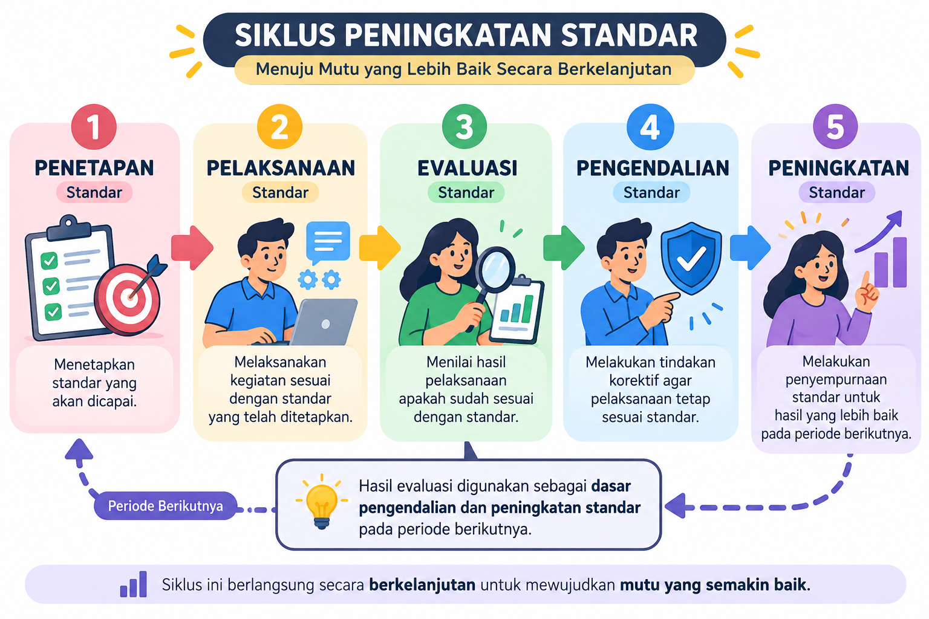

1.2 Kebijakan dan Komitmen Mutu

Kebijakan Mutu
Poltekkes Kemenkes Banjarmasin berkomitmen menyelenggarakan pendidikan tinggi kesehatan yang bermutu melalui penerapan SPMI secara konsisten, terintegrasi, dan berkelanjutan. Kebijakan mutu menjadi pedoman seluruh unsur organisasi dalam melaksanakan tridharma, meningkatkan kualitas layanan, memenuhi standar, serta mengembangkan budaya mutu.
Pelaksanaannya didukung melalui siklus PPEPP, monitoring dan evaluasi, Audit Mutu Internal (AMI), Rapat Tinjauan Manajemen (RTM), serta tindak lanjut peningkatan mutu.

Komitmen Pimpinan terhadap Mutu
- Menjadikan mutu sebagai prioritas penyelenggaraan pendidikan tinggi.
- Memastikan ketersediaan kebijakan, standar, pedoman, prosedur, dan sumber daya pendukung.
- Mendorong keterlibatan sivitas akademika dan tenaga kependidikan.
- Melaksanakan evaluasi kinerja dan tindak lanjut perbaikan berkelanjutan.
- Mengembangkan sistem informasi dan dokumentasi mutu terintegrasi.
- Meningkatkan kepuasan pemangku kepentingan melalui layanan responsif, transparan, dan akuntabel.

Pengembangan Budaya Mutu
Budaya mutu diwujudkan melalui kesadaran dan tanggung jawab seluruh unsur organisasi untuk bekerja sesuai standar, mengevaluasi capaian secara objektif, serta melaksanakan perbaikan berkelanjutan. Budaya mutu bukan hanya pemenuhan dokumen dan akreditasi, melainkan bagian dari perilaku kerja sehari-hari.
Budaya Mutu adalah Tanggung Jawab Bersama: setiap unit melaksanakan standar, mengevaluasi capaian, menindaklanjuti hasil evaluasi, dan meningkatkan mutu secara berkelanjutan.

1.3 Struktur Organisasi

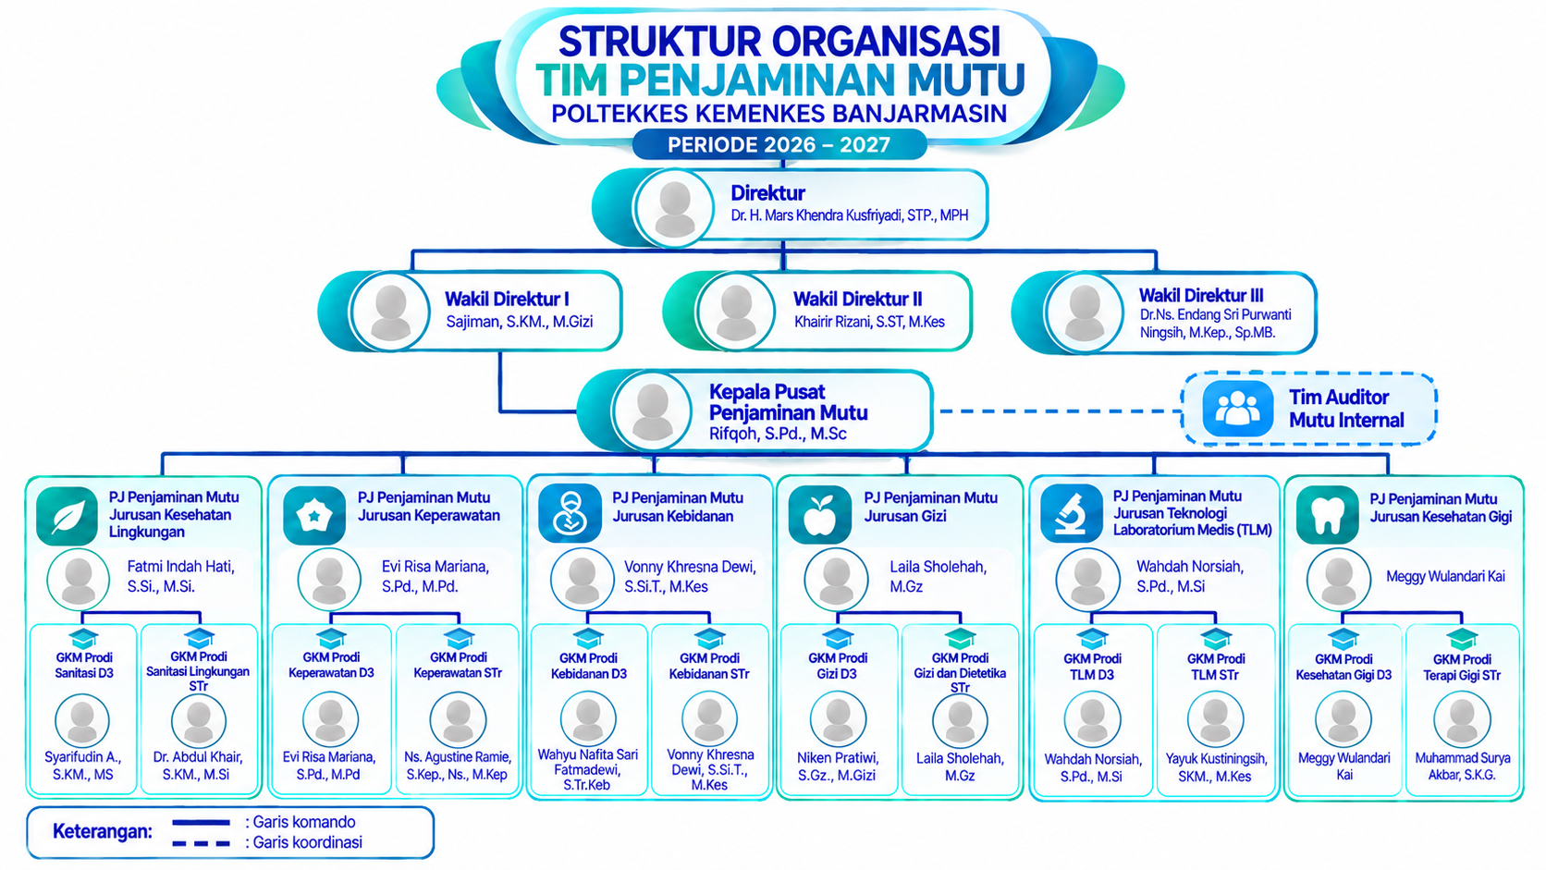
Pengelolaan SPMI dilaksanakan secara terstruktur dan terkoordinasi mulai tingkat institusi hingga jurusan, program studi, pusat, dan unit kerja. Pusat Penjaminan Mutu (Pusmutu) mengoordinasikan pelaksanaan penjaminan mutu internal bersama pimpinan dan pengelola mutu terkait.
Tingkat | Unsur | Fungsi Utama
Institusi | Direktur dan Wakil Direktur | Pengarah, kebijakan, dan keputusan strategis mutu
Institusi | Pusat Penjaminan Mutu | Koordinasi, pengembangan, evaluasi, dan pelaporan SPMI
Jurusan | Ketua Jurusan dan PJ Penjaminan Mutu Jurusan | Koordinasi dan pemantauan penerapan SPMI
Program Studi | Ketua Program Studi dan GKM | Pelaksanaan, pemantauan, dan dokumentasi standar
Unit Kerja | Kepala Pusat/Unit | Penerapan standar sesuai tugas dan fungsi
Evaluasi independen | Tim Auditor Mutu Internal | Audit objektif dan pelaporan temuan

Hubungan Koordinasi
Direktur → Wakil Direktur I → Kepala Pusat Penjaminan Mutu → koordinasi dengan PJ Mutu Jurusan, GKM Program Studi, dan pengelola mutu unit kerja. Hubungan garis komando resmi mengikuti struktur organisasi dan SK yang berlaku.

1.4 Tugas dan Tanggung Jawab

A. Pusat Penjaminan Mutu
- Mengoordinasikan penyusunan dan pengembangan dokumen SPMI.
- Memfasilitasi sosialisasi dan pendampingan penerapan standar.
- Mengoordinasikan monitoring dan evaluasi SPMI.
- Mengoordinasikan Audit Mutu Internal.
- Menganalisis hasil evaluasi capaian standar.
- Memantau tindak lanjut temuan dan tindakan perbaikan.
- Menyusun laporan SPMI kepada pimpinan.
- Memfasilitasi peningkatan mutu dan kesiapan akreditasi.

B. Penanggung Jawab Penjaminan Mutu Jurusan
- Mengoordinasikan penerapan SPMI pada jurusan.
- Memantau pemenuhan standar oleh program studi.
- Memfasilitasi pengumpulan dan validasi bukti pelaksanaan.
- Mengoordinasikan tindak lanjut hasil evaluasi dan audit.
- Menyampaikan laporan mutu jurusan sesuai mekanisme.

C. Ketua Program Studi dan Gugus Kendali Mutu (GKM)
Ketua Program Studi bertanggung jawab atas pelaksanaan standar di program studi, sedangkan GKM membantu koordinasi, pemantauan, dan dokumentasi mutu.
- Melaksanakan standar SPMI pada program studi.
- Memantau ketercapaian indikator akademik dan nonakademik.
- Mengumpulkan dan memperbarui bukti dukung.
- Melaksanakan evaluasi diri dan identifikasi ketidaksesuaian.
- Menyusun dan melaksanakan rencana tindak lanjut.
- Melaporkan capaian dan perbaikan mutu.

D. Kepala Pusat dan Unit Kerja
- Melaksanakan standar sesuai tugas dan fungsi.
- Memastikan data dan bukti dukung valid.
- Melaksanakan monitoring dan evaluasi kinerja unit.
- Menindaklanjuti hasil evaluasi dan temuan audit.
- Menyampaikan laporan capaian mutu berkala.

E. Tim Auditor Mutu Internal
Tim Auditor Mutu Internal melaksanakan audit secara objektif dan independen sesuai penugasan, menyusun laporan hasil audit, serta menyampaikan temuan dan rekomendasi perbaikan. Auditor tidak mengaudit pekerjaan yang menjadi tanggung jawabnya sendiri.

1.5 Mekanisme Koordinasi
Mekanisme koordinasi SPMI memastikan pelaksanaan standar, pelaporan capaian, evaluasi, pengendalian, dan peningkatan mutu berjalan terintegrasi. Koordinasi dilakukan melalui komunikasi rutin, rapat koordinasi, monitoring dan evaluasi, AMI, RTM, serta sistem dokumentasi mutu.

Alur Koordinasi dan Pelaporan
- Pelaksanaan standar oleh program studi, jurusan, pusat, dan unit kerja.
- Monitoring dan evaluasi oleh pelaksana standar dan pengelola mutu.
- Pelaporan capaian mutu kepada Pusmutu sesuai mekanisme.
- Analisis capaian dan hasil evaluasi oleh Pusmutu.
- Rapat Tinjauan Manajemen untuk keputusan dan prioritas perbaikan.
- Pelaksanaan tindak lanjut dan verifikasi efektivitas perbaikan.

Bentuk Koordinasi SPMI
Kegiatan | Pelaksana Utama | Hasil
Sosialisasi SPMI | Pusmutu dan pengelola mutu | Pemahaman standar dan mekanisme
Monitoring dan evaluasi | Pelaksana standar dan pengelola mutu | Laporan capaian dan ketidaksesuaian
Audit Mutu Internal | Tim Auditor Mutu Internal | Temuan dan rekomendasi audit
Rapat Tinjauan Manajemen | Pimpinan dan unit terkait | Keputusan dan arahan tindak lanjut
Tindak lanjut perbaikan | Penanggung jawab standar | Bukti tindakan perbaikan
Verifikasi efektivitas | Pusmutu dan pihak berwenang | Status efektivitas perbaikan

Mekanisme Pengambilan Keputusan
Keputusan mutu didasarkan pada data capaian standar, hasil evaluasi, temuan audit, analisis akar masalah, dan rekomendasi unit terkait. Keputusan strategis ditetapkan pimpinan sesuai kewenangan; tindakan perbaikan dilaksanakan oleh penanggung jawab standar. Seluruh keputusan dan hasil verifikasi didokumentasikan untuk peningkatan mutu siklus berikutnya.

